Presseinformation

Weitzer GESUND-Parkett:
Parkett mit Funktion im Design am Puls der Zeit

Die Art des Bodenbelags hat einen wesentlichen Einfluss auf die Gesundheit und das Wohlbefinden der Menschen. Mit dem Gesund-Parkett schafft Weitzer Parkett die optimalen Bedingungen für ein gesundes Wohlfühlklima.

Gesund-Parkett – was steckt dahinter?
Holz bringt Behaglichkeit und Wärme in den Raum. Studien eines unabhängigen deutschen Prüfinstitutes beweisen, dass die Oberflächentemperatur bei Parkett im Gegensatz zu Laminat um bis zu 0,8 °C und im Gegensatz zu Fliesen sogar bis zu
2,2 °C höher ist. Das hilft vor allem auch Heizkosten zu sparen.

Durch stärkere Massivholznutzschichten werden gesundheitliche Risiken, die durch zu trockene und zu feuchte Luft verursacht werden, minimiert. Das heißt, je mehr Holz im Raum, desto besser funktioniert die Klimaregulierung. Weitzer Parkett bietet im Gegensatz zum Marktstandard bis zu 50 % stärkere Massivholznutzschichten.

Eine hygienische Wohlfühlatmosphäre schafft Weitzer Parkett mit seinen allergikerfreundlichen, antibakteriellen, antistatischen sowie atmungsaktiven Eigenschaften. Im Gegensatz zu Teppichböden finden Staub und Schmutz auf der glatten Oberfläche des Parketts keinen dauerhaften Halt und Milben keinen Lebensraum.

Naturgeölte Oberfläche
Für die Oberfläche „ProVital finish“ werden nur die allerbesten Naturöle und Wachse aus nachwachsenden Rohstoffen verwendet. Diese dringen tief in die Poren ein und verleihen Weitzer Gesund-Parkett dadurch einen besonderen Schutz. Sie sehen eine samtig matte Optik und fühlen die Holzstruktur hautnah. Egal ob wild gebürstet oder reliefgehobelt – das wohltuende Gehgefühl genießen Sie am besten barfuß!

Umweltzeichen und Verzicht auf Tropenholz
Weitzer Parkett Produkte sind mit dem „Blauen Engel“ versehen. Der „Blaue Engel“ kennzeichnet als weltweit ältestes und bekanntestes Umweltzeichen jene Produkte, die besonders umweltfreundlich sind und gleichzeitig hohe Ansprüche an Gesundheits- und Arbeitsschutz erfüllen. Weitzer Parkett verarbeitet ausschließlich Holz aus nachhaltiger Forstwirtschaft und verzichtet in aller Konsequenz auf Tropenhölzer.

Autor: Mag. (FH) Kathrin Runda, Weitzer Parkett

Bildmaterial:
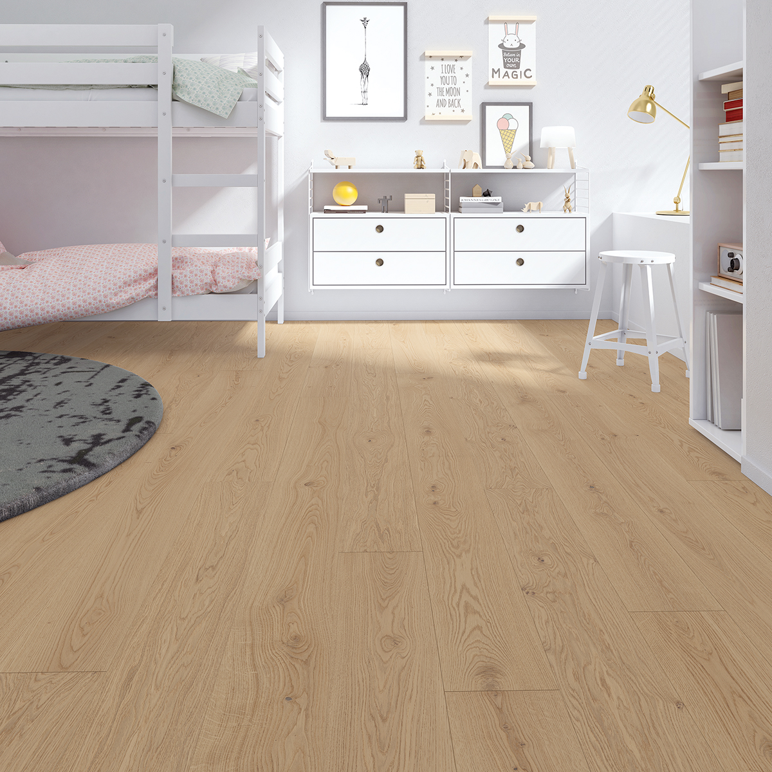 | Gesund-Parkett | Dielen-Optik |  Eiche Pure | lebhaft  Bildnachweis: Weitzer Parkett
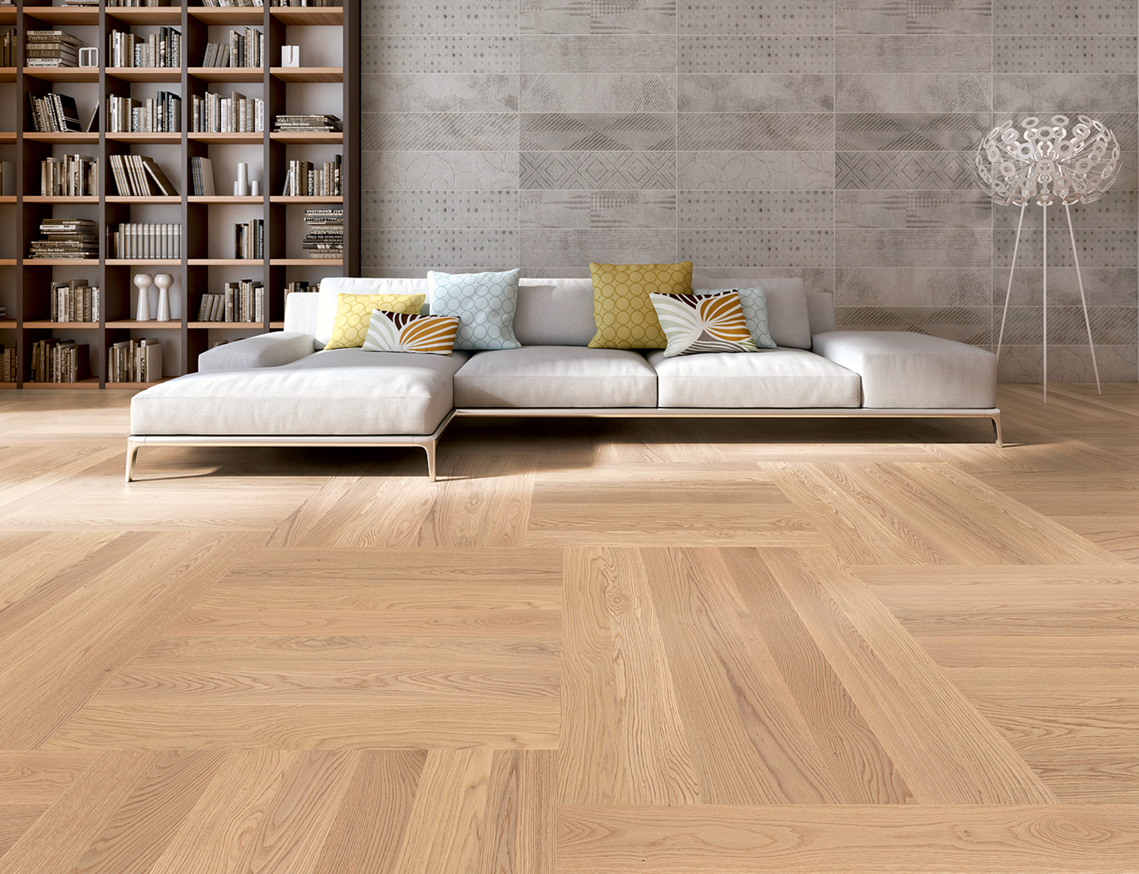 | Gesund-Parkett | Langriemen-Optik | Eiche Kaschmir | ruhig  Bildnachweis: Weitzer Parkett
Weitere Informationen / Presseanfragen
Weitzer Parkett
Michaela Mayr, BA
Leitung Fachbereich Kommunikation
Tel. +43 (0) 3172 / 2372 – 484
e-mail: michaela.mayr@weitzer-parkett.com

Über Weitzer Parkett
Weitzer Parkett – gegründet 1831 – ist Österreichs Marktführer bei Parkettböden und Holzstiegen. Das in siebenter Generation geführte Familienunternehmen zählt zu den führenden Parkett-herstellern Europas und ist weltweit tätig. Weitzer Parkett steht für intelligente und funktionale Lösungen. Innovationen wie das Pflegefrei-Parkett, das Gesund-Parkett oder das Flüster-Parkett untermauern diesen Anspruch eindrucksvoll. Ökologische und soziale Verantwortung werden bei Weitzer Parkett großgeschrieben. Das Unternehmen ist Arbeitgeber für mehr als 600 Mitarbeiter. Eigene Vertriebsniederlassungen von Weitzer Parkett finden sich in Weiz und Wien (AT), in München (DE) sowie in Székesfehérvár (HU). Über qualifizierte Vertriebspartner ist Weitzer Parkett weltweit in mehr als 60 Staaten vertreten.

Parkett mit intelligenten Funktionen – schnell erklärt per Video
Pflegefrei-Parkett: https://www.youtube.com/watch?v=uZ30oA6cL5o
Gesund-Parkett: https://www.youtube.com/watch?v=kftRw9-aVPc
iDesign Parkett®: https://www.youtube.com/watch?v=brHyreEGyj8
Renovieren mit Weitzer Parkett: https://www.youtube.com/watch?v=jxV8E11FoOg&t=10s
www.weitzer-parkett.com | Facebook: http://www.facebook.com/weitzerparkett |
Twitter: http://twitter.com/weitzerparkett | YouTube: http://www.youtube.com/weitzerparkett

